Potvrzení objednávky inzerce číslo B-2019-26345

Dodavatel:
MAFRA, a.s.
Karla Engliše 519/11 15000 Praha 5 • Smíchov
Bankovní spojení: Číslo účtu:

IČ: 45313351 DIČ: CZ45313351

Komerční banka, a.s. 1218942011/0100
Odběratel:
Institut plánování a rozvoje hlavního města Prahy, příspěvková organizace Vyšehradská 2077/57 12800 Praha 2
česká republika

IČ: 70883858
DIČ:CZ70883858

Zapsáno u Městského soudu v Praze, oddíl B, vložka 1328, dne 31.1. 1992

Kontakt:
MAFRA, a.s.

Karla Engliše 519/11 15000 Praha 5 - Smíchov
E-mail: iveta.nemcova@mafra.cz
Adresa k doručení:
Institut plánování a rozvoje hlavního města Prahy, příspěvková organizace
Vyšehradská 2077/57 12800 Praha 2
česká republika

Typ úhrady: Převodem Platební schéma: Denní fakturace
Potvrzujeme přijetí objednávky inzerce - zakázka č. B-2019-26345 ze dne 22.10.19

Datum

06. 11. 2019

20.11.2019
Popis
B-2019-26345/01 06.11.2019 - St Magazín ESPRIT Celostát Obecné 1/1 strana CMYK 236mm*297mm
B-2019-26345/02 20.11.2019 - St Magazín ESPRIT Celostát Obecné 1/1 strana CMYK 236mm*297mm
Cena bez DPH
30 000,00 CZK

30 000,00 CZK

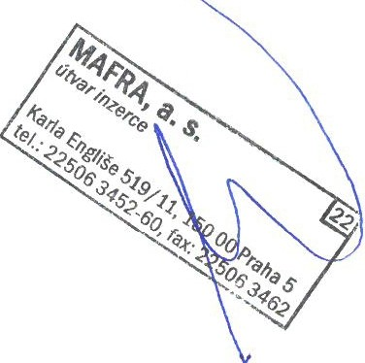

"Tento vztah se řídí „Všeobecnými obchodními podmínkami společnosti MAFRA, a.s.", ..Technickým i podmí nkami" a právě platným ceníkem inzerce (které jsou k dispozici mj. na adrese: www.mafra.cz). Dle výše uvedených podmínek si MAFRA, a.s. vyhrazuje právo posunu termínu uveřejněni reklamy. O případném posunu terminu bude zadavatel reklamy informován. Případnou reklamaci uplatněte do dvou týdnů od data šířeni reklamy."

Výše DPH vychází z platných předpisů. V případě změny sazby bude účtována DPH v zákonné výši.

Vystavil: Němcová Iveta | Celková cena (bez DPH): | 60 000,00 CZK
3140 | DPH:  Celková cena (včetně DPH): | 12 600,00 CZK  72 600,00 CZK

Vystaveno dne: 22.10.19
DNES LIDOVI : NOVINY •u@.®

Vytisknuto dne: 22.10.2019 Strana 1 z 1
iDNES.cz LIDOVKY.cz inf4Wlíf4 ÓČKO

